„A BME nevének súlya van” – így tervezhetett olasz városközpontot egy magyar építésziroda
Kádár Bálint, a Műegyetem tanára elmesélte, milyen volt újraálmodni egy sok száz éves barokk városmagot.
Az országos sajtót is megjárta a hír, hogy egy magyar tervezőirodát választott az olaszországi Mazzarino városa a történelmi központja megújításának megtervezésére. A DANU Mérnökiroda építészeti és urbanisztikai igazgatója, Kádár Bálint egyben a BME Építészmérnöki Kar tudományos dékánhelyettese – őt kérdeztük arról, hogy miként jut el egy magyar cég egy szicíliai tervpályázat megnyeréséig.
„Mindenekelőtt úgy, hogy itthon sajnos már évek óta nincsenek közpénzből finanszírozott, nagy tervpályázatok, illetve évente legfeljebb kettő-három, így külföldön kell keresni” – válaszolta felvetésünkre Kádár Bálint.
Eddig érthető, de nyerni azért nem olyan egyszerű, mint eljutni a felismerésig. Nem véletlen, hogy viszonylag kevés magyar cég használja ki az efféle külföldi lehetőségeket, szükség van ugyanis jó kapcsolatokra, nem elég csupán a szakértelem. Ebben az esetben is fontos volt, hogy Kádár Bálint jól ismeri Olaszországot, beszéli a nyelvet, építészetet Milánóban is tanult Erasmus-ösztöndíjjal, és a római Sapientia Egyetemmel közös, aktív projektjei vannak a tanszékével.
Ezzel együtt is nagy dolog persze, hogy egy magyar iroda terve lett az első, elvégre kulturálisan is beágyazott helyiek voltak a riválisok. Kádár Bálint meg is jegyezte, hogy az elismerés az ÉPK Urbanisztikai Tanszékének is szól, az itt összegyűjtött tudás versenyképes minden országban. Kérdésünkre azt mondta, itthon és külföldön is rengeteget számít az iroda kapcsolódása az egyetemi szférához, „a BME nevének súlya van”. Szintén nagy előny volt az itt tanuló olasz erasmusos hallgatók segítsége, szóval „az egyetem nélkül ez nem jött volna össze” – tette hozzá.
Egy tizenegynéhány-ezer fős kisváros természetesen Olaszországban sem engedhetné meg magának, hogy nemzetközi tervpályázatot írjon ki, az önkormányzatok azonban arrafelé állami segítséget kapnak ehhez. Mazzarino ezzel együtt „meglepően pezsgő hely, öntudatos polgársággal, helyi értelmiséggel, amelynek fontos a város történelmi arculatának megőrzése”.
A DANU szakemberei is a történelemből indultak ki, mondván, abból lehet tanulni: a város fénykora arra az időszakra esett, amikor az emberek még gyalog jártak. A feladat a település 7 templom által szegélyezett barokk tengelyének újragondolása volt, a koncepció pedig az, hogy az autóknak a terület egy részéről történő kiszorításával egy élhetőbb, jobban használható várost hozzanak létre.
Távolról tervezni
Az épített örökség tiszteletben tartása mellett a modern eszközök használatától sem riadtak vissza, terveztek például párakaput, új utcabútorokat, zöldfalat és egy átfogó csapadékgyűjtő rendszert. Mindezt gyakorlatilag teljes mértékben itthonról, anélkül, hogy ebben a szakaszban egyszer is kiutaztak volna élőben megnézni a teret. „Harminc éve ez elképzelhetetlen lett volna, még tíz éve is nehéz, de ma már a Google street view-val könnyen megoldható.”
A DANU egyébként további külföldi megbízásokra is esélyes, most például négy pályázaton is érdekelt, ebből kettőben a döntőbe jutott.
Sajtókapcsolat:
- Kommunikációs Igazgatóság
- +36 1 463 2250
- kommunikacio@bme.hu
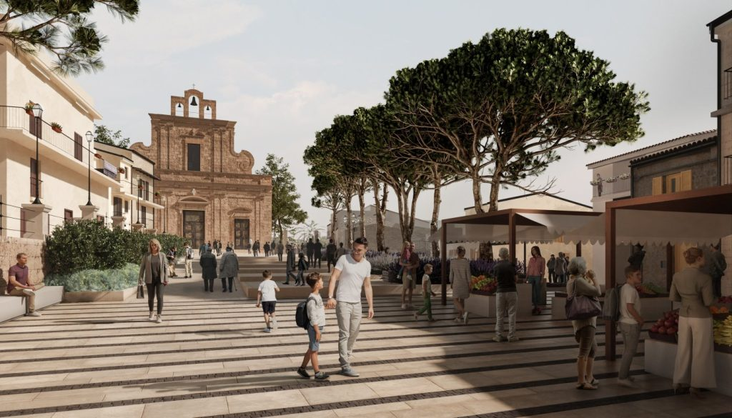 | © DANU Mérnökiroda
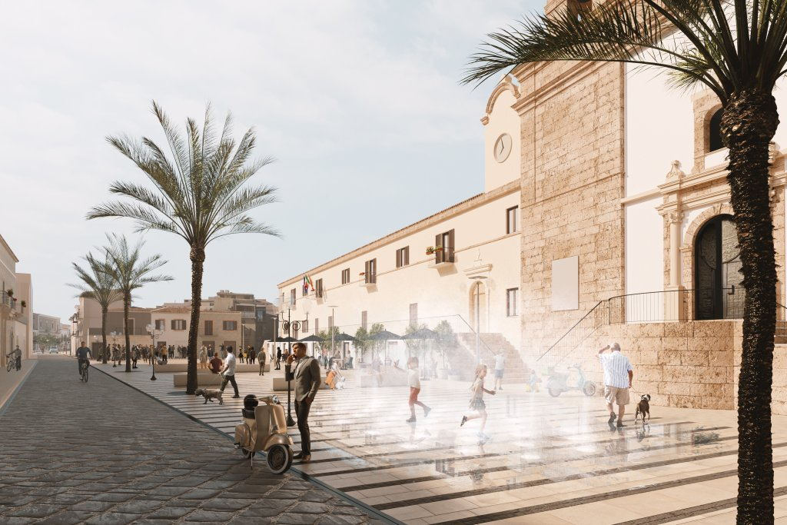 | © DANU Mérnökiroda
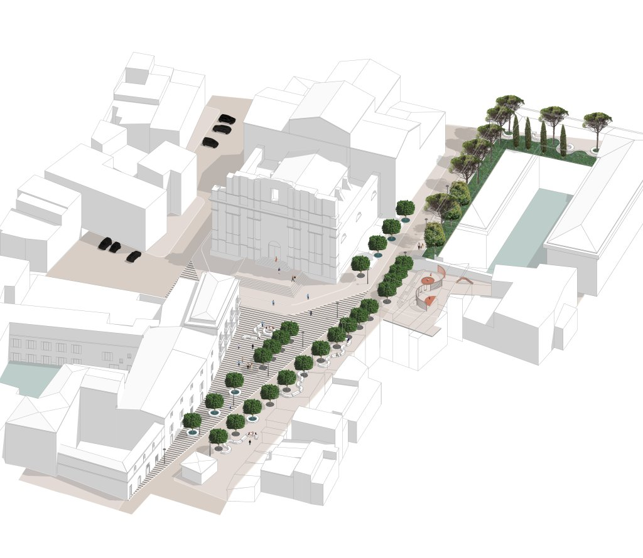 | © DANU Mérnökiroda
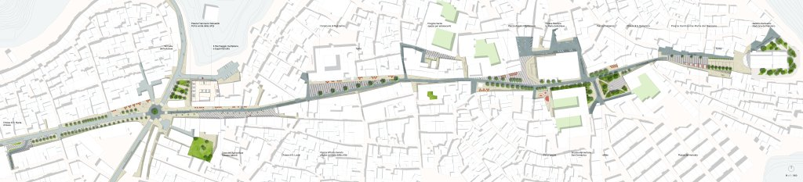 | © DANU Mérnökiroda
Eredeti tartalom: Budapesti Műszaki és Gazdaságtudományi Egyetem
Továbbította: Helló Sajtó! Üzleti Sajtószolgálat
Ez a sajtóközlemény a következő linken érhető el:

